Rajoy confiesa su peor día de 2013: salen las fotos de la derrota de su hijo 23-3 contra el equipo de fútbol de Trevijano
Un Espía en el Congreso
02 Enero 2014
http://www.asturbulla.org/index.php/espana-sp-854371532/23743-rajoy-confiesa-su-peor-dia-de-2013-salen-las-fotos-de-la-derrota-de-su-hijo-23-3-contra-el-equipo-de-futbol-de-trevijano

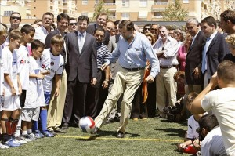
Al presidente del Gobierno de España, Mariano Rajoy, confeso lector del diario “Marca” que a pesar de la que está cayendo ha reconocido que su mayor ocio y preocupación es el ciclismo y el fútbol, pasó en 2013 su día más aciago. No fue el aumento del paro hasta los 6 millones de personas, ni el 70% de los jovenes españoles sin empleo y sin futuro, tampoco que hayan cortado la luz a 3 millones de familias o que existan 2 millones de niños malnutridos y 700.000 pensionistas estafados por las “preferentes” bancarias. Ni mucho menos los casi 3 millones de ciudadanos con conciencia cívica movilizados en algo más de 5000 manifestaciones celebradas en toda España. No: su peor día de 2013, según ha confesado durante esta Navidad a sus más allegados en Moncloa que le han preguntado, fue aquel en el que tuvo que sobrellevar la tremenda derrota del equipo de fútbol en el que juega su hijo, “Marianito” Rajoy, un chaval al que el disminutivo ya le sobra porque es alto y espigado como su padre, además de bastante más locuaz, a veces demasiado. Los “Rajoy Boys” perdieron por 23 goles a 3 en un encuentro al que asistieron el mismo Mariano Rajoy y su esposa Elvira Fernández. Y la derrota, además, no pudo ser más amarga: a manos del equipo Libertad Constituyente C. F., el club que patrocina el abogado, ex-notario, intelectual y pensador repúblico -un matiz complementario al de republicano- Antonio García Trevijano, el político más incómodo del régimen por su condición de testigo vivo de lo que fue la Transición en España. Ahora acaban de salir las fotos del encuentro.

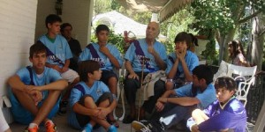
El equipo de Libertad Constituyente C. F., con el abogado Trevijano.

Este resultado tan abultado de 23-3 no tendría una trascendencia más allá de la deportiva si no fuera porque el abogado Antonio García-Trevijano lleva décadas denunciando la corrupción de lo que él denomina “régimen de partidos de Estado”, “Monarquía de partidos” o, simplemente, partidocracia. Si bien el combativo republicano no pudo estar en el encuentro, Rajoy aprovechó para hacerse unas fotos con el equipo que defiende su lema: “Libertad Constituyente”. No cayó en que su propuesta es la de derribar la Constitución actual y promulgar otra nueva, democrática.
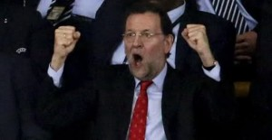
Rajoy solo pudo “cantar” 3 goles de su equipo: por contra, le endosaron 23

Rajoy tiene restringidas sus apariciones con su familia y en especial con sus hijos debido a la insistencia de su esposa Elvira, que le puso condiciones tajantes al llegar a la Moncloa. Sin embargo, han trascendido a la prensa algunas intimidades. En una ocasión coló a su hijo en los vestuarios de la selección española en el 2008 cuando ganó la final en la Eurocopa de Kiev. También se ha revelado que Juan, el otro hijo de Rajoy, de 8 años, es hincha del Atlético de Madrid, cosa que a su padre -conocido por su predilección hacia el Real Madrid- no le ha hecho mucha gracia. Menos todavía que el F.C. Barcelona abonase desde su nacimiento la afición culé del mayor regalándole un carné de socio con que le obsequió Ramón Fusté, directivo blaugrana.
Pero el acontecimiento al que nos referimos hoy, cuyas fotos han salido ahora a la luz pública, muestran cómo tampoco en la arena deportiva sus vástagos están pudiendo contrarrestar la oposición de sus rivales. España se hunde, pero Mariano Rajoy solo llora por las esquinas aquel aciago día en que el equipo de su hijo perdió 23-3. Y además contra el club de Trevijano…
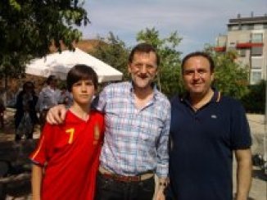

http://www.espiaenelcongreso.com/2014/01/01/la-partidocracia-pierde-ante-el-equipo-que-defiende-la-libertad-constituyente/#more-4566
http://asturbulla.org/index.php/territorios/espana-sp-854371532/23743-rajoy-confiesa-su-peor-dia-de-2013-salen-las-fotos-de-la-derrota-de-su-hijo-23-3-contra-el-equipo-de-f

